Un progetto innovativo per la comunicazione educativa: Scuola in Onda

Il Learning Science hub dell’Università di Foggia raggiunge le scuole del territorio con un nuovo e stimolante progetto sulla comunicazione educativa. Gli studenti delle scuole di I e II grado della provincia di Foggia immersi nella magica atmosfera della Web Radio Unifg.

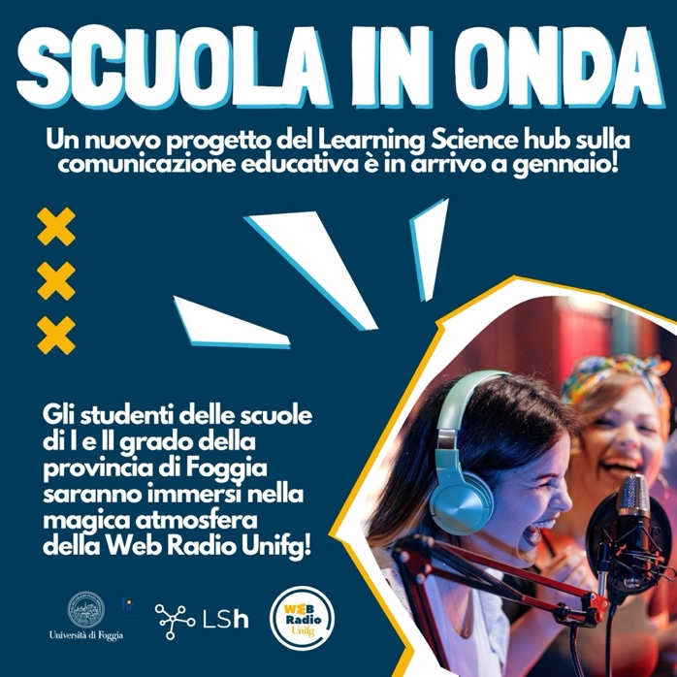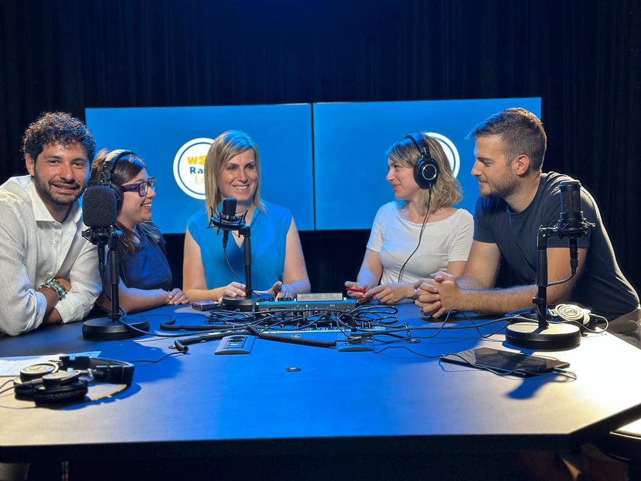

Foggia, [data] - La prof.ssa Giusi Antonia Toto, docente ordinaria di Didattica e Pedagogia speciale presso l’Università di Foggia, coordinatrice del centro di ricerca Learning Science Hub (LSh) e delegata del Rettore alla Formazione Insegnanti e Formazione Continua, ha raggiunto le scuole di I e II grado della citta di Foggia con una nuova e stimolante proposta riguardante il progetto "Scuola in onda: studenti in We-Unifg".
Il progetto, promosso dal Learning Science Hub in collaborazione con la Web Tv Unifg, prenderà il via nelle prossime settimane e mira a promuovere l'importanza della comunicazione efficace nell'ambito educativo.

“È con grande entusiasmo e determinazione che annuncio l'avvio del progetto "Scuola in Onda: studenti in We-Unifg". Quest'iniziativa rappresenta un passo significativo nel campo della comunicazione educativa e si propone di offrire agli studenti delle scuole un'esperienza unica e coinvolgente nell'ambito della comunicazione radiofonica e dei podcast. Il nostro obiettivo primario è quello di sensibilizzare gli studenti sull'importanza della comunicazione e delle sue diverse forme, aiutandoli a sviluppare competenze fondamentali nel campo della comunicazione verbale, non verbale, digitale e interpersonale. Attraverso una serie di fasi strutturate e coinvolgenti, il progetto offrirà agli studenti la possibilità di esplorare il mondo della radio e dei podcast, fornendo loro strumenti pratici e teorici per migliorare le loro abilità comunicative, il tutto inserito in un contesto radiofonico stimolante e formativo. Sono entusiasta di iniziare questa eccitante collaborazione e di lavorare insieme per aprire nuovi orizzonti nella comunicazione educativa”, afferma la prof.ssa Toto, promotrice dell’iniziativa.

“Siamo entusiasti di collaborare attivamente con il corpo docente e il personale scolastico per adattare il programma alle esigenze specifiche di ciascuna istituzione e di ogni singolo studente coinvolto. La flessibilità del programma permetterà di modulare le attività in base alle dinamiche proprie di ogni contesto scolastico. Sarà un privilegio accompagnare gli studenti lungo questo viaggio educativo, offrendo loro l'opportunità di esplorare le potenzialità della comunicazione radiofonica e di esprimere la propria creatività attraverso l'uso di strumenti moderni”, Sono entusiasta di iniziare questa eccitante collaborazione e di lavorare insieme per aprire nuovi orizzonti nella comunicazione educativa”, aggiunge il prof. Luigi Traetta, docente associato di Didattica e Pedagogia Speciale e coordinatore di Corsi di Formazione per le Attività di Sostegno (TFA).

La comunicazione, infatti, svolge un ruolo cruciale nello sviluppo personale, sociale e professionale degli studenti. Per tale ragione, risulta motivante immergere gli studenti sul set della radio Unifg e farli riflettere sull'utilizzo della radio e dei podcast come strumenti educativi, mettendo in evidenza il loro impatto e ruolo all'interno delle scuole. La radio, pur essendo uno dei media più antichi, ha acquisito nuova rilevanza nell'era digitale, offrendo opportunità di riflessione, ascolto e commento dei contenuti. Quest'iniziativa intende evidenziare il ruolo della radio nell'educazione alla libertà, favorendo lo sviluppo dello spirito critico e l'espressione del pensiero degli studenti. Allo stesso modo, il podcast rappresenta un connubio tra la tradizione radiofonica e le nuove potenzialità offerte dalla tecnologia digitale, diventando uno strumento fruttuoso per l'educazione mediale nelle scuole.

“E’ doveroso sottolineare l'importanza cruciale del progetto di comunicazione educativa che l'Università di Foggia ha deciso di intraprendere con gli studenti. Quest'iniziativa non è solo un passo avanti nell'evoluzione dell'istruzione, ma rappresenta un fondamentale pilastro per la crescita e lo sviluppo della didattica moderna. La comunicazione educativa è il cuore pulsante di ogni processo formativo, poiché costituisce il ponte che collega docenti e studenti in un dialogo dinamico e costruttivo. Questo progetto mirato a potenziare tale comunicazione assume un ruolo determinante nel plasmare un ambiente di apprendimento inclusivo, stimolante e partecipativo”, dichiara Riccardo Tribuzio, speaker ufficiale della Web Radio Unifg.

Il programma previsto dal progetto è volto a sensibilizzare gli studenti sulle diverse forme e sfaccettature della comunicazione, includendo argomenti quali comunicazione verbale, non verbale, digitale e interpersonale, fornendo anche strumenti pratici e teorici per migliorare le competenze comunicative degli studenti, inserendoli nel contesto radiofonico.
Quattro le fasi in cui si articola il variegato programma del progetto: dalla presentazione dello staff della Web Radio Unifg e introduzione alla storia della radio, al laboratorio pratico per sviluppare consapevolezza sulla voce e sull'intonazione, l’uso di apparecchiature audio e software di editing, passando per la creazione dei team con ruoli specifici (editor, speaker, regista, tecnici), la selezione finale degli argomenti da proporre nella programmazione radio e terminando con la realizzazione delle puntate o dei progetti selezionati, con il supporto dello staff.

“Riconosciamo l'importanza di adattare i metodi di insegnamento alle esigenze dei nostri studenti, tenendo conto delle loro prospettive, sfide e capacità di apprendimento. Attraverso strategie di comunicazione efficaci, possiamo garantire un coinvolgimento più profondo e significativo, consentendo agli studenti di assimilare in modo ottimale i concetti e di applicarli con successo nella pratica. Questo progetto non si limita a facilitare la trasmissione di conoscenze; è un veicolo che promuove la creatività, l'autonomia e il pensiero critico. La comunicazione educativa efficace non si esaurisce nell'informare, ma incoraggia la riflessione, lo scambio di idee e la costruzione collaborativa di conoscenze. In un'epoca in cui la tecnologia è onnipresente, il nostro impegno nel sostenere la comunicazione educativa con gli strumenti digitali è essenziale e prepara gli studenti a navigare nel mondo in continua evoluzione in cui la comunicazione è essenziale. Infine, vorrei sottolineare che questo progetto non è un traguardo finale, ma piuttosto un punto di partenza per una costante evoluzione e miglioramento della didattica. L'Università di Foggia si impegna a investire risorse e energie per consolidare e ampliare questa iniziativa, garantendo un percorso formativo sempre più arricchente per tutti”, conclude il prof. Giorgio Mori, docente ordinario di Istologia e delegato del Rettore alla Didattica.

La prof.ssa Toto e il team del Learning Science Hub si offrono attivamente a collaborare con il corpo docente e il personale scolastico per adattare il programma alle specifiche esigenze delle singole istituzioni e degli studenti.

Per ulteriori dettagli o per organizzare l'implementazione di questo entusiasmante programma all'interno delle scuole, scrivere all’indirizzo learningsciencehub@unifg.it.

